

Amnesty International RSVP Schrijfactie maart 2024 Afdeling Drachten

schrijfactie saudi-arabie
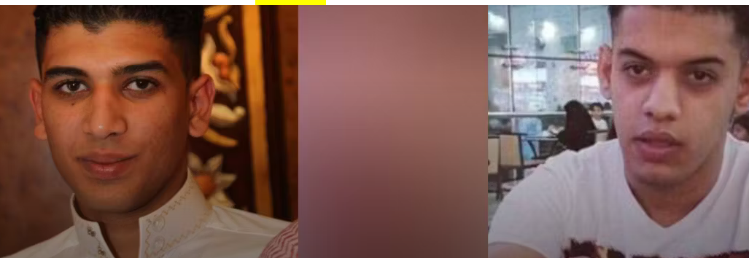
Executeer Abdullah en Jalal niet!
Abdullah al-Derazi en Jalal Labbad kunnen elk moment in Saudi-Arabië worden geëxecuteerd. Het hooggerechtshof heeft hun doodvonnis in het geheim bevestigd. Ze kregen de doodstraf omdat ze deelnamen aan protesten tegen de behandeling van de Shi’a, een minderheidsgroep. Ze waren toen nog geen 18 jaar oud.

Gemarteld voor bekentenis
Abdullah en Jalal kregen de doodstraf na een oneerlijk proces. Ze hadden lange tijd geen advocaat en vertelden in de rechtbank dat ze werden gemarteld om te bekennen. De rechter legde dit naast zich neer.

Wat kunt u doen?
Schrijf vóór 1 april 2024 naar de koning van Saudi-Arabië. Roep hem op om Abdullah en Jalal niet te executeren. Saudi-Arabië moet zich aan de belofte houden om de doodstraf niet langer op te leggen aan minderjarigen. Het adres vindt u op de brief, een kopie kunt u sturen naar:
Embassy of the Kingdom of Saudi Arabia to the Netherlands
H.E. Mr. Ziad M. D. Al Atiyah
Koninginnegracht 26
2514 AB Den Haag
E-mail: nlemb@mofa.gov.sa

Goed nieuws: Guatemala: vrijspraak gewetensgevangene Virginia Laparra is triomf voor gerechtigheid. Op 3 januari 2024 besloot een rechter in Guatemala City tot de onmiddellijke vrijlating van voormalig anticorruptie-aanklager Virginia Laparra. Ze zette zich in tegen corruptie en straffeloosheid in Guatemala en werd onterecht veroordeeld tot 4 jaar cel voor machtsmisbruik.
‘Virginia Laparra had nog geen dag in de gevangenis mogen zitten’, reageert Ana Piquer van Amnesty International. ‘Het is fantastisch nieuws dat ze herenigd kan worden met haar naasten, nadat ze bijna twee jaar als gewetensgevangene vastzat. Dit is de eerste stap om een eind te maken aan alle mensenrechtenschendingen die haar uit wraak zijn aangedaan voor haar werk als anticorruptie-aanklager.’
schrijfactie vietnam
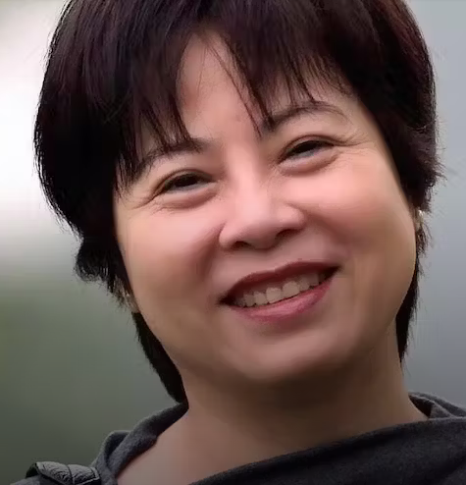
Gezondheid activist Ngueyen Thuy Hanh in gevaar
Nguyen Thuy Hanh uit Vietnam zet zich in voor gevangenen die onterecht vastzitten. Sinds ze zich verkiesbaar stelde in de oneerlijk verlopen parlementsverkiezingen, hebben de autoriteiten het op haar gemunt tijdens demonstraties. Agenten mishandelden haar. In 2021 werd ze aangeklaagd voor ‘verzet tegen de staat’. Er is nog steeds geen rechtszaak geweest, ze kan tot 20 jaar cel krijgen.

Depressie verergert
Intussen mag ze geen contact hebben met haar advocaat en wordt ze regelmatig in een isoleercel opgesloten. Ngueyen Thuy Hanh’s depressie verergerde hierdoor. In 2022 werd ze overgeplaatst naar een berucht psychiatrisch ziekenhuis, waar haar mentale gezondheid alleen maar verder achteruitgaat.

Wat kunt u doen?
Schrijf vóór 1 april 2024 naar de autoriteiten van de Vietnam. Roep hen op om Ngueyen Thuy Hanh onmiddellijk vrij te laten. Tot ze vrijgelaten is moet ze goede medische zorg krijgen. Het adres vindt u op de brief, een kopie kunt u sturen naar:
Ambassade van de Socialistische Republiek Vietnam
Z.E. Ngo Huong Nam
Javastraat 1 1
2585AA DEN HAAG
E-mail: thehague@vietembassy.nl

NB: vergeet niet uw naam, adres en handtekening onder de brief te zetten!

Portokosten: De zones Europa en Wereld zijn samengevoegd tot 1 zone: Internationaal, met basistarief € 1,75. Vragen of opmerkingen over deze acties? Neem contact op via heuzeveldt@hetnet.nl

